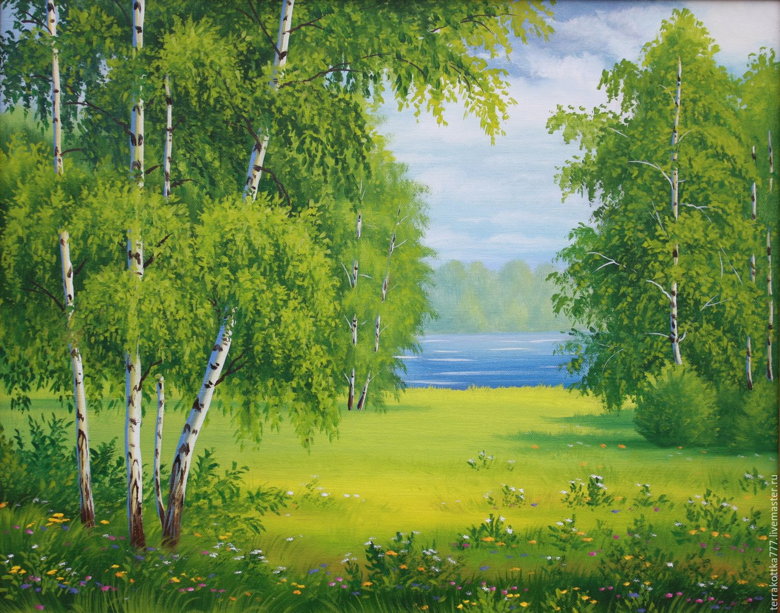
Муниципальное автономное учреждение культуры «Кармаскалинская централизованная библиотечная система»

Проект
«Мой край в сердце моем»

Кармаскалы 2022
«Помни – мира не узнаешь,
не зная края своего»
А. М. Горький

Увидеть и познать свой край
можно либо своими глазами,
либо с помощью книг
М. В. Ломоносов

Организатор: Методический отдел МАУК «Кармаскалинская ЦБС»; Название проекта: «Мой край в сердце моем»;
Дата начала проекта: 01.03.2022 год;
Руководитель проекта: Насырова Алсу Ралифовна - главный библиотекарь методического отдела;
Введение: Память народа непреходящая ценность. Она передаётся от одного поколения другому, знаменуя собой продолжение жизни, продолжение традиций и обычаев народа, продолжение его истории. При этом краеведение является источником пробуждения к историческому прошлому своей страны, своего народа. Использование краеведческого материала необходимо для более полного понимания прошлого своей Родины. Роль краеведения в воспитательном процессе велика. И поэтому для нас людей работающих в библиотеке сегодня одной из основных задач является возрождение, сохранение и развитие культурного наследия народов проживающих в нашей республике. Изучение истории и культуры малой Родины способствует формированию у ребят чувства патриотизма, ответственности, любви к родной стране. Разрабатывая, данный проект мы планируем дать учащимся знания о прошлом и настоящем села, района, области; его особенностях и достопримечательностях, привить потребность в действенной заботе о будущем своей земли. Только воспитание на примере того, что находится рядом, что можно увидеть, услышать, потрогать, что доступно не на подвиге в масштабах огромной страны, а на подвигах и делах своих земляков, своих бабушек и дедушек даст реальные плоды.
В библиотеках накоплен немалый опыт краеведческой работы. В 2022 году было принято решение начать краеведческую работу по библиотечному проекту «Мой край в сердце моем» который направлен на изучение истории родного края, культурных и природных ценностей кармаскалинцев, знакомство с жизнедеятельностью и творчеством знаменитых земляков.
Краеведческая работа была и всегда будет в поле деятельности МАУК “Кармаскалинская ЦБС”. Это благородное дело - помнить о своей Родине, большой и малой, о людях, живущих на этой земле. И, как продолжение этой работы в Центральной библиотеке в 2021 году выпушено краеведческое издание «Воевали наши девушки», посвященное девчонкам Кармаскалинского района, которые ушли на фронт. Библиографический указатель «Их имена останутся в наших сердцах», посвященный писателям-юбиляром Кармаскалинского района, информационный бюллетень Кармаскалы и Кармаскалинский район на страницах печати.
Одним из результатов проекта будет выпуск альбома «История в лицах» посвященный тем, кто в разные годы работал в библиотеке.

Описание проекта
1. Провести анкетирование на выявление знаний о родном крае.
2. Организовать ряд встреч: с воинами-интернационалистами с известными людьми села.
3. Пополнение книжного фонда литературой по краеведению.
4. Оформление в библиотеках постоянно действующих книжных выставок «Всему начало здесь, в краю моем родном…».
5. Составление папок – досье о ветеранах Великой Отечественной войны.
6. Продолжение и дополнение альбома «История в лицах». новыми событиями и фактами.

Цели проекта:
1. Воспитание чувства патриотизма, формирование нравственной и духовной культуры.
2. Научить пользователей различным видам поиска необходимых материалов по истории родного края

Задачи проекта:
- Формирование интереса учащихся через книгу к истории родного города (популяризация чтения литературы по краеведению);
- формирование и развитие краеведческих информационных потребностей у детей и подростков;
-комплектование библиотечного фонда библиотеки литературой краеведческого характера;
- оказание информационной и методической поддержки библиотечным работникам;
-популяризация литературы краеведческого характера, формирование облика библиотеки как места, где каждый житель сможет найти помощь и поддержку в вопросах, касающихся своей малой родины.

Объекты влияния:
1. Дети.
2. Подростки.
3. Юношество.
4. Взрослое население.

Актуальность проекта:
Актуальность заключается в том, что создание проекта «Мой край в сердце моем» будет выполнять важную социальную миссию: воспитывать патриотические чувства, расширять знания о крае, его истории, развивать интерес к прошлому и настоящему, способствовать пониманию красоты, особенностей, неповторимости родной земли.

Ожидаемые результаты:
1 Удовлетворенность пользователей качеством проводимых мероприятий и результатами работы проекта «Мой край в сердце моем».
2. Привлечение в библиотеку новых пользователей.
3. Фотоконкурс «Родные места» будет способствовать развитию творческой активности пользователей по сбору фотоматериалов района.
4. Выпуск альбома «История в лицах».
5. Проводить юбилейные мероприятия, посвященные выдающимся личностям.
6. Повышение имиджа библиотеки.

Взаимодействие с партнерами:
Для реализации проекта работники библиотеки будут сотрудничать со следующими организациями:
- Сельские администрации;
- Сельские Дома культуры;
- Общеобразовательные школы района;
- Учреждения дошкольного образования района.

Исследовательская работа:
- Анкетирование «Знаю ли я свою малую Родину?»
- Анкетирование «Что я знаю о краеведении?»

Информационно - библиографическая деятельность:
- Информационные листки «Наши замечательные земляки»;
- Информационный буклет: «Село мое родное»;
- Серия буклетов о почётных гражданах Кармаскалинского района.

Оценка эффективности проекта
Создание документного фонда краеведческого характера необходимого для будущих поколений.
По окончании проекта эффективность будет оцениваться по количеству обращений на сайт библиотеки и по результатам анкетирования.

План мероприятий по проекту 2022 год

№1 | Форма и наименование мероприятия | Сроки | Ответственные
1 | «Ими гордится район!» Урок краеведения о почётных гражданах района | Март | Библиотеки МАУК «Кармаскалинская ЦБС»
- 2 | - «Акварельная живопись» мастер-класс, встреча с местным художником Ахмадуллиной | Апрель | Районная детская библиотека
3 | «Бессмертный полк» акция | Май | Библиотеки МАУК «Кармаскалинская ЦБС»
4 | Анкетирование «Знаю ли я свою малую Родину?» | Июнь | Методический отдел ЦБС
5 | «Край в творчестве писателя»  Литературно-краеведческий час | Август | Библиотеки МАУК «Кармаскалинская ЦБС»
6 | Фотоконкурс «Родные места» | Август-сентябрь | Центральная библиотека
- 7 | - «Край родной, как ты прекрасен»  - Экскурсия по памятным и историческим местам Кармаскалинского района | Сентябрь | Библиотеки МАУК «Кармаскалинская ЦБС»
8 | «Мой край родной – моя история живая»  Вечер-путешествие в историю родного края | Октябрь | Библиотеки МАУК «Кармаскалинская ЦБС»
9 | «Земляки на карте села» Вечер - литературное путешествие (об улицах, названных в честь земляков) | Ноябрь | Библиотеки МАУК «Кармаскалинская ЦБС»
- 10 | - «Сейчас я говорю стихами»  - Кн. выставка – поэтическая страничка (поэты - земляки) | Декабрь | Библиотеки МАУК «Кармаскалинская ЦБС»
- 11 | - Серия буклетов о почётных гражданах Кармаскалинского района. | - В течение года | Библиограф ЦБС
12 | Информационные листки «Наши замечательные земляки» | В течение года | Библиограф ЦБС
13 | Информационный буклет: «Село мое родное» | В течение года | Библиограф ЦБС
14 | Юбилейные мероприятия, посвященные выдающимся личностям района. | - В течение года | - Библиотеки МАУК «Кармаскалинская ЦБС»

План мероприятий по проекту 2023 год

№1 | Форма и наименование мероприятия | Сроки | Ответственные
1 | Книжная выставка «Моя малая Родина» | В течение года | Библиотеки МАУК «Кармаскалинская ЦБС»
2 | Час поэзии «Любовью к родине дыша» | февраль | Библиотеки МАУК «Кармаскалинская ЦБС»
3 | Конкурс рисунков «Мое село родное!» март | Март | Сихонкинская модельная сельская библиотека
- 4 | Фотоконкурс «Мой край родной – тебя я берегу», | Май | Центральная библиотека
5 | «Бессмертный полк» акция | Май | Библиотеки МАУК «Кармаскалинская ЦБС»
7 | «Край в творчестве писателя»  Литературно-краеведческий час | Август | Библиотеки МАУК «Кармаскалинская ЦБС»
8 | Анкетирование  «Знаешь ли ты свой край?» | Сентябрь | Метод.отдел.ЦБС
9 | «Мой край родной – моя история живая»  Вечер-путешествие в историю родного края | Октябрь | Библиотеки МАУК «Кармаскалинская ЦБС»
10 | «Земляки на карте села» Вечер - литературное путешествие (об улицах, названных в честь земляков) | Ноябрь | Библиотеки МАУК «Кармаскалинская ЦБС»
11 | Серия буклетов о почётных гражданах Кармаскалинского района. | В течение года | Библиограф ЦБС
12 | Информационные листки «Наши замечательные земляки» | В течение года | Библиограф ЦБС
13 | Информационный буклет: «Село мое родное» | В течение года | Библиограф ЦБС
14 | Юбилейные мероприятия, посвященные выдающимся личностям района. | В течение года | - Библиотеки МАУК «Кармаскалинская ЦБС»

План мероприятий по проекту 2024 год

№1 | Форма и наименование мероприятия | Сроки | Ответственные
1 | Юбилейные мероприятия, посвященные выдающимся личностям района. | В течение года | Библиотеки МАУК «Кармаскалинская ЦБС»
2 | Информационные бюллетени:  Кармаскалы и Кармаскалинский район на страницах печати | Ежеквартально | Библиограф ЦБС
3 | Рекомендательные списки литературы, буклеты, памятки, закладки, открытки:  «Выдающиеся кармаскалинцы», посвященная юбилярам 2024 года Кармаскалинского района: Юртов А. Ф.,  Абуталипова Р. А.,  Биккулов Ш. С. (Шариф Биккул),  Абдеев Н. З.,  Шаймуратов М. М.,  Назиров К. Н.,  Батырова Б. Х.,  Асянов Ф. А. | В течение года | Библиограф ЦБС
4 | Информационное издание «Тебе, моя малая Родина, посвящаю…» сбор стихов про Кармаскалы | В течение года | Библиограф ЦБС
5 | «Бессмертный полк» акция | Май | Библиотеки МАУК «Кармаскалинская ЦБС»
6 | Краеведческое путешествие «Край мой, Башкортостан – земля мира и добра» | Июнь | Бузовьязовская модельная сельская библиотека
7 | Рекомендательный список литературы к 125-летию со дня рождения М. М. Шаймуратова | Август | Библиограф ЦБС
8 | Виртуальное путешествие «Малая родина в лицах и событиях» | Октябрь | Бекетовская сельская библиотека
9 | Краеведческий ретро-вечер «Малая Родина в воспоминаниях старожилов» | Октябрь | Библиотеки МАУК «Кармаскалинская ЦБС»
10 | Информационное издание «Календарь знаменательных, литературно-художественных и краеведческих дат 2025» | декабрь | Библиограф ЦБС
11 | Выставка-просмотр Дни библиографии:  «Жизнь замечательных людей» (о юбилярах 2024 года) | В течении года, конец года | Библиограф ЦБС

План мероприятий по проекту 2025 год

№1 | Форма и наименование мероприятия | Сроки | Ответственные
1 | Юбилейные мероприятия, посвященные выдающимся личностям района. | В течение года | Библиотеки МАУК «Кармаскалинская ЦБС»
2 | Информационные бюллетени:  Кармаскалы и Кармаскалинский район на страницах печати | Ежеквартально | Библиограф ЦБС
3 | Рекомендательные списки литературы, буклеты, памятки, закладки, открытки:  «Выдающиеся кармаскалинцы», посвященная юбилярам 2025 года Кармаскалинского района:  -Белов Василий Михайлович (1925-1993),  - Уразгулов Ралис Ришатович (1965 -2024),  - Резяпов Мидхат Гандалифович (1940);  - Никифоров Алексей Федорович (1915-1977),  - Абдульманов Ямиль Абдулахатович (1965),  - Абдулин Миннигалей Мухаметгалеевич (1955),  - Хазиева Равиля Минигалеевна (1930-2021),  - Низамов Рашит Зияфутдинович (Рашита Унгара) (1935-2018),  - Вильданов Тагир Ягафарович (1960). | В течение года | Библиограф ЦБС
4 | Анкетирование «Что я знаю о краеведении» | апрель | Методический отдел ЦБС
5 | Участие в Межрегиональном конкурсе чтецов «Живёт Победа в поколениях», в рамках историко-патриотического просветительского проекта «Книжная линия фронта» | март-апрель | Библиотеки МАУК «Кармаскалинская ЦБС»
6 | Конкурс видеороликов «Вечный огонь нашей памяти» на основе рассказов детей войны о жизни в период ВОВ (могут рассказывать сами дети войны либо их родственники) | Апрель-май | Библиотеки МАУК «Кармаскалинская ЦБС»
7 | «Тебе, моя малая Родина, посвящаю…» сбор стихов о Кармаскалах | (3 кв.) | Библиограф ЦБС
8 | Фото конкурс  «Листая старый фотоальбом» (Конкурс старых фото с. Кармаскалы) | август | Центральная библиотека
9 | Участие в конкурсе видеороликов о воинах СВО и помощи бойцам СВО «Продолжая традиции…» в рамках историко-патриотического просветительского проекта «Книжная линия фронта» | сентябрь-декабрь | Библиотеки МАУК «Кармаскалинская ЦБС»
10 | Краеведческий вечер  «Земляки известные и неизвестные» | октябрь | Библиотеки МАУК «Кармаскалинская ЦБС»
11 | Информационное издание «Календарь знаменательных, литературно-художественных и краеведческих дат 2026» | декабрь | Библиограф ЦБС
12 | Электронная книга: «Вместе мы сила!» | декабрь | Библиограф ЦБС

